Lista 5 - aula 9

1. Faça um algoritmo que leia o código e mostre ao nadador em qual categoria ele se enquadra conforme tabela abaixo:

|  |  |
| --- | --- |
| Código do Nadador | Categoria |
| **1001** | Infantil |
| **1002** | Juvenil |
| **1003** | Adolescente |
| **1004** | Sênior |
| **1005** | Profissional |
| **1006** | Master |

1. Escreva um algoritmo que, a partir de um mês fornecido (número inteiro de 1 a 12), apresente o nome do mês por extenso.

1. Construa um algoritmo que leia o nome de 4 times de futebol e diga a qual estado pertence.

|  |  |
| --- | --- |
| Nome do Time | Estado |
| Palmeiras | São Paulo |
| Flamengo | Rio de Janeiro |
| Atlético | Minas Gerais |
| Corinthians | São Paulo |

1. Construir um algoritmo que calcule a idade de uma pessoa e diga se ela está apta a votar (utilizar a estrutura ESCOLHA).

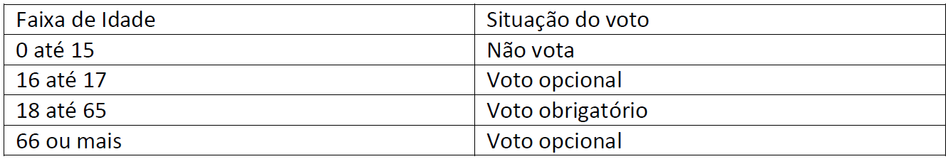

1. Faça um algoritmo que leia o último número da placa do carro e mostre uma mensagem de acordo com dia da semana.

|  |  |
| --- | --- |
| Final da Placa | Mensagem |
| 0 - 2 | “Não Circular 2ª Feira” |
| 3 - 4 | “Não Circular 3ª Feira” |
| 5 - 6 | “Não Circular 4ª Feira” |
| 7 - 8 | “Não Circular 5ª Feira” |
| 9 | “Não Circular 6ª Feira” |

1. Faça um algoritmo que leia o peso de três volumes, se o total exceder 500 Kg, o programa deverá calcular uma multa por Kg adicional e mostrar o valor. O valor da multa pode variar de acordo com o peso excedido conforme a tabela abaixo.

|  |  |
| --- | --- |
| Final da Placa | Valor por Kg |
| 1 - 100 | R$ 5,00 |
| 101 - 500 | R$ 8,00 |
| 501 - 1000 | R$ 10,00 |
| Acima de 1001 | R$ 15,00 |

1. Faça um algoritmo que leia o código da palestra de um evento e mostre ao participante em que local e horário ela será realizada.

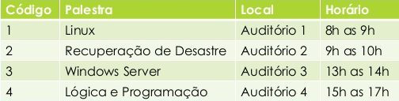

1. Faça um algoritmo que leia o Nome e a Idade de uma criança. De acordo com a idade, informar qual sala de Aula a Criança deve estar, de acordo com a tabela abaixo:

Por exemplo, se for informado o nome João, e a idade 4, a seguinte mensagem deve ser exibida: "Nome da Criança: João - Sala de Aula: Sala 2”.

Faça esse algoritmo utilizando a estrutura Escolha Caso e depois faça o mesmo algoritmo utilizando a estrutura SE.

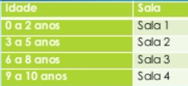

1. Faça um algoritmo que mostre um Menu com opções de um cardápio de restaurante para uma pessoa. A pessoa vai escolher o prato desejado:

Após escolher o prato, o algoritmo deverá fazer uma pergunta ao usuário, se ele aceita pagar a gorjeta do garçom 10% sobre o valor do prato. Se o usuário aceitar, mostrar o valor final (valor do prato + 10%), caso contrário, mostrar o valor final (somente o valor do prato)

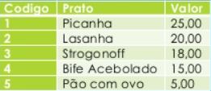

1. Construa um algoritmo que leia um número inteiro de 1 a 7 e informe o dia da semana correspondente, sendo domingo o dia de número 1. Se o número não corresponder a um dia da semana, mostre uma mensagem de erro.
2. Crie um algoritmo para ler uma letra do alfabeto e mostrar uma mensagem: se é vogal ou consoante.